Mẫu ĐKX02
Ban hành kèm theo Thông tư số 79/2024/TT-BCA
ngày 15/11/2024 của Bộ trưởng Bộ Công an

CHỨNG NHẬN ĐĂNG KÝ XE Ô TÔ

1. Mặt trước:
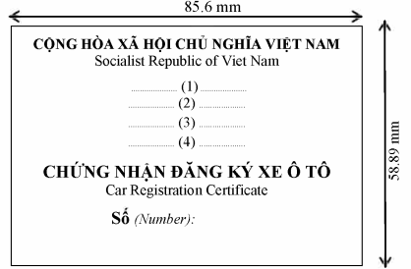
2. Mặt sau
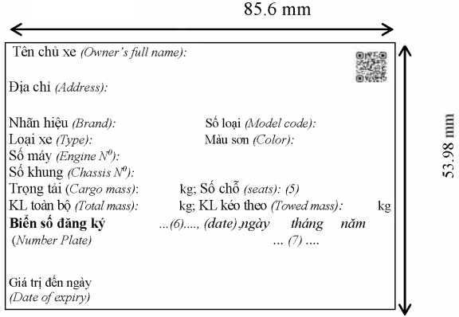
Ghi chú: Ký hiệu trong mẫu:
 | Ở TRUNG ƯƠNG | Ở ĐỊA PHƯƠNG
(1) | BỘ CÔNG AN | CÔNG AN TỈNH, THÀNH PHỐ + TÊN ĐỊA PHƯƠNG
(2) | Ministry of Public Security | Police of + tên địa phương +Province /City
(3) | CỤC CẢNH SÁT GIAO THÔNG | PHÒNG CẢNH SÁT GIAO THÔNG; CÔNG AN THÀNH PHỐ, HUYỆN, THỊ XÃ+ TÊN ĐỊA PHƯƠNG
(4) | Traffic Police Department | Traffic Police Division,  Police of + tên địa phương City/District/ Town
(6) | HÀ NỘI | TÊN ĐỊA PHƯƠNG
(7) | CỤC TRƯỞNG | TRƯỞNG PHÒNG; TRƯỞNG CÔNG AN THÀNH PHỐ, HUYỆN, THỊ XÃ
(5) Số chỗ bao gồm: số chỗ ngồi, chỗ đứng, chỗ nằm.
Chứng nhận đăng ký xe ô tô in trên phôi chất liệu giấy bảo an tổng hợp, có mã vạch QR: Kích thước 85.6 x 53.98 mm được in trên nền mẫu vàng, hoa văn hình Công an hiệu.
Mã QR chứa các trường thông tin đăng ký xe cơ bản sau: Biển số xe; màu biển số (nền màu xanh, chữ và số màu trắng được viết tắt là “Xanh”; nền màu trắng, chữ và số màu đen được viết tắt là “Trắng”; nền màu vàng, chữ và số màu đen được viết tắt là “Vàng”); số máy, số khung; xe thông minh cho phép tự động hóa điều khiển (viết tắt là: xe thông minh); xe sử dụng năng lượng sạch, năng lượng xanh, thân thiện môi trường (viết tắt là: xe xanh).

